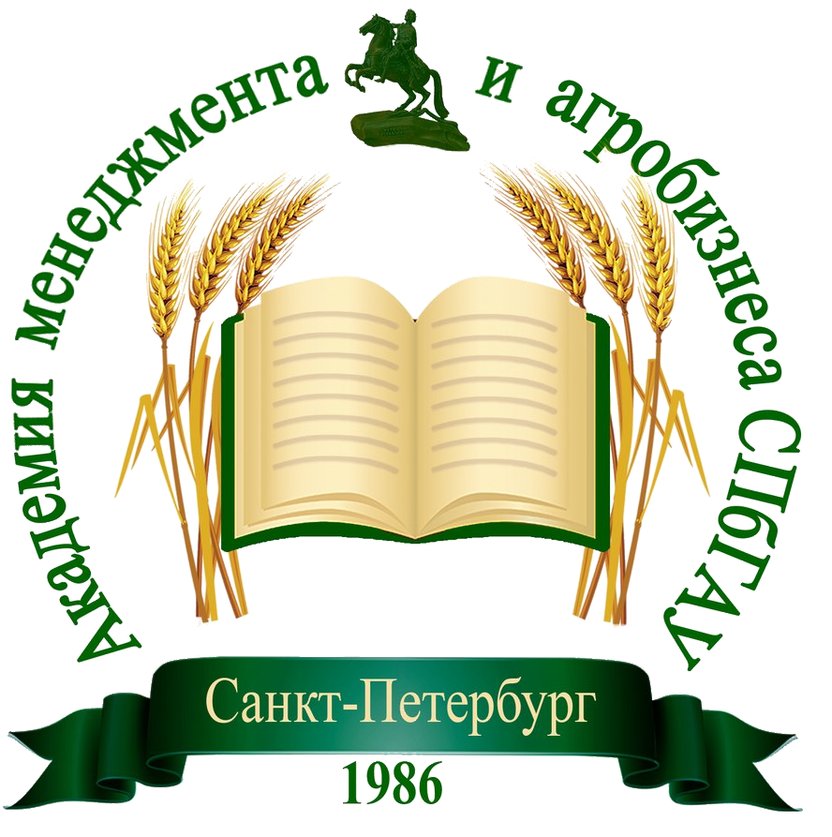


196601, г. Санкт-Петербург, г. Пушкин,  Петергофское шоссе, д.2 | 196626, Санкт-Петербург–Шушары, ул.  Пушкинская, д. 12

 | ООО «НОВА КОРОВА»125212, Москва,  Ленинградское ш., д. 39, ст.7, эт.1, помещ. IV  E-mail: contact@novakorova.com

ИНФОРМАЦИОННОЕ ПИСЬМО
Студентам и аспирантам
О повышении квалификации сельскохозяйственных и
биологических направлений

УВАЖАЕМЫЕ СТУДЕНТЫ И АСПИРАНТЫ!

Санкт-Петербургский государственный агарный университет на базе структурного подразделения дополнительного профессионального образования Академия менеджмента и агробизнеса совместно с ООО «Нова Корова» проводит программу обучения и повышения квалификации студентов и аспирантов сельскохозяйственных и биологических направлений в сфере молочного животноводства: «Формирование практических навыков при получении эмбрионов коров IN VITRO».
Трудоемкость обучения – 40 часов, Форма обучения – очная.
В программу обучения входят следующие вопросы:
- Вспомогательные репродуктивные технологии в животноводстве.
- Технология получения эмбрионов IN VITRO.
- Эмбриологическая лаборатория, принципы работы.
- Получение практических навыков при работе с ооцитами и эмбрионами.
- Подготовка рабочего места для получения ооциткумулюсных комплексов (ОКК) методом фоликулярной аспирации и овариальной резекции.
- Отработка практических навыков на боенском материале.
- Оценка и обработка спермы.
- Методы культивирования. Линейки сред, культуральные системы.
- Обработка эякулята. Оплодотворение ооцитов.
- Строение репродуктивного тракта коровы, фазы эстрального цикла.
- Программой предусмотрена ежедневная работа с биологическим материалом, отработка практических навыков эмбриотрансфера в лаборатории на современном оборудовании!
- Будет предоставлена уникальная возможность получить навыки выращивания эмбрионов КРС в лаборатории по технологии IN VITRO!
Сроки реализации программы: с 7 по 11 ноября 2023 года.
По итогам обучения выдается сертификат (студентам не имеющим диплома ВО или СПО), удостоверение о повышении квалификации (студентам – выдается после получения и предоставления диплома о ВО или СПО)
Стоимость обучения: 120 000 рублей**.
** - при совместной записи на курс двух слушателей, стоимость 120 000 руб. за двоих.
Место проведения: г. Санкт-Петербург, г. Пушкин, Петергофское шоссе, д.2
Для иногородних слушателей возможно бронирование проживания в гостинице университета «Квартал», г. Пушкин, ул. Пушкинская, д. 32-34.
Заявку на обучение и копию диплома об образовании можно направить по e-mail: ucheb@ama.spbgau.ru, а также через сайт Академии: https://ama.spbgau.ru/send-request дополнительная информация по телефону учебно-организационного отдела (812) 339-28-40.
Просим передать информацию всем заинтересованным лицам!
Директор Академии менеджмента
и агробизнеса ФГБОУ ВО СПБГАУ В.В. Захаров

